NHẬN XÉT CỦA GIẢNG VIÊN HƯỚNG DẪN

Vĩnh Long, ngày ….. tháng …… năm ……
Giảng viên hướng dẫn
(Ký tên và ghi rõ họ tên)

LỜI CẢM ƠN

NHẬN XÉT CỦA THÀNH VIÊN HỘI ĐỒNG

Vĩnh Long, ngày ….. tháng …… năm ……
Thành viên hội đồng
(Ký tên và ghi rõ họ tên)

Trước hết, em xin gửi lời cảm ơn chân thành đến Ban giám hiệu cùng các thầy cô khoa Công nghệ thông tin đã tạo điều kiện thuận lợi cho em thực hiện bài tập lớn này. Đặc biệt, em xin bày tỏ lòng biết ơn sâu sắc tới thầy Nguyễn Mộng Hiền, người đã tận tâm hướng dẫn và dìu dắt em trong suốt quá trình thực hiện. Những kiến thức và sự chỉ bảo của thầy không chỉ giúp em hoàn thành đề tài mà còn là động lực để em nỗ lực cải thiện bản thân và phát triển các kỹ năng chuyên môn.

MỤC LỤC
CHƯƠNG 1 TỔNG QUAN 9
1.1 Hướng nghiên cứu 9
1.1.1 Huấn luyện và so sánh mô hình 9
1.1.2 Xây dựng hệ thống và giao diện 9
1.1.3 Đánh giá kết quả 9
CHƯƠNG 2: NGHIÊN CỨU LÝ THUYẾT 10
2.1 Cơ sở lý thuyết 10
2.1.1 Deep learning 10
2.1.2 Mô hình CNN - Convolutional Nerual Network 11
2.1.3 Mô hình VGGNet 11
2.1.4 Mô hình VGGNet cải tiến 12
2.2 Giả thiết khoa học 12
2.3 Phương án nghiên cứu 12
2.3.1 Nghiên cứu một số mô hình cho bài toán phát hiện ảnh y khoa bất thường. 12
2.3.2 Mô hình VGG16 gốc 13
2.3.3 Mô hình VGG16 cải tiến 14
2.3.4 Sơ đồ khối của bài toán 14
2.4 Phân tích và đánh giá mô hình 17
2.5 Các tiêu chí đánh giá mô hình 17
2.5.1. Accuracy 17
2.5.2. Precision 18
2.5.3. Recall 18
2.5.4. F1-Score 18
2.5.5. Ý nghĩa của việc sử dụng nhiều tiêu chí đánh giá 19
CHƯƠNG 3: HIỆN THỰC HÓA NGHIÊN CỨU 20
3.1 Phân tích nhu cầu và đặc tả bài toán 20
3.2 Thu thập và mô tả dữ liệu 20
3.3 Tiền xử lý dữ liệu 22
3.4 Thiết kế mô hình VGG16 22
3.4.1 Mô hình VGG16 gốc 22
3.4.2. Mô hình VGG16 cải tiến 23
3.5 Cài đặt và huấn luyện chương trình 24
3.5.1 Môi trường 24
3.5.2 Cấu hình huấn luyện 25
3.5.3 Quy trình huấn luyện 25
3.6 Đánh giá mô hình 27
3.6.1 Accuracy & Loss 27
3.6.2. Confusion Matrix 27
3.7 ROC Curve 28
3.8 Giao diện ứng dụng 29
3.8.1 Giao diện tải và xử lý ảnh 29
3.8.2 Hiển thị kết quả dự đoán 30
CHƯƠNG 4: KẾT QUẢ NGHIÊN CỨU 31
4.1 Kết quả huấn luyện và kiểm định 31
4.2. So sánh Accuracy, Precision, Recall, F1-score. 33
4.3. Kết quả đánh giá trên tập kiểm tra 33
4.3.1 Confusion Matrix 33
4.3.2 Phân tích đường cong ROC và chỉ số AUC 35
4.4. Kết quả phân lớp trên mẫu ảnh 36
4.5. Giao diện chương trình và thử nghiệm thực tế 36
4.6. Đánh giá chung về hiệu năng 38
CHƯƠNG 5: KẾT LUẬN VÀ HƯỚNG PHÁT TRIỂN 39
5.1. Kết luận 39
5.2. Hướng phát triển 39
DANH MỤC TÀI LIỆU THAM KHẢO 41

DANH MỤC HÌNH ẢNH
Hình 2. 1: Minh họa mô hình học sâu với nhiều lớp xử lý [9]. 10
Hình 2. 2: Cấu trúc tổng quát của mạng nơ-ron tích chập [10]. 11
Hình 2. 3: Kiến trúc tổng quát của mô hình VGG16 gốc [7]. 13
Hình 2. 4: Kiến trúc mô hình VGG16 sau khi cải tiến [11]. 14
Hình 2. 5: Sơ đồ khối của bài toán 16
Hình 3. 1: Cấu trúc thư mục 21
Hình 3. 2: Ảnh trước và sau khi resize 22
Hình 3. 3: Xây dựng mô hình VGG16 gốc 23
Hình 3. 4: Xây dựng mô hình VGG16 cải tiến 24
Hình 3. 5: Thư viện PyTorch 25
Hình 3. 6: Cấu hình huấn luyện mô hình 25
Hình 3. 7: Huấn luyện và kiểm tra mô hình 26
Hình 3. 8: Tạo biểu đồ accuracy và loss của hai mô hình 27
Hình 3. 9: Tạo bảng Confusion Matrix 28
Hình 3. 10: Xây dựng ROC Curve đánh giá mô hình. 29
Hình 3. 11: Xây dựng tải và xử lý ảnh. 30
Hình 3. 12: Phân loại ảnh và dự đoán. 30
Hình 4. 1: Biểu đồ Accuracy và Loss của 2 mô hình. 32
Hình 4. 2: So sánh chỉ số Accuracy, Precision, Recall, F1-score 33
Hình 4. 3: Confusion Matrix của 2 mô hình 34
Hình 4. 4: So sánh đường cong ROC giữa hai mô hình 35
Hình 4. 5: Kết quả phân loại mẫu ảnh 36
Hình 4. 6: Kết quả dự đoán ảnh X-quang phổi 37

TÓM TẮT ĐỒ ÁN CHUYÊN NGÀNH
Đồ án tập trung nghiên cứu bài toán phát hiện ảnh y khoa bất thường, cụ thể là X-quang phổi, nhầm hỗ trợ quá trình chẩn đoán. Bài toán được đặt ra là xây dựng mô hình học sâu có khả năng phân loại ảnh X-quang thành hai nhóm: bình thường và bất thường, với độ chính xác cao và hoạt động ổn định trên dữ liệu thực.
Hướng tiếp cận của đề tài là sử dụng mô hình VGG16 làm mô hình cơ sở sau đó cải tiến mô hình bằng các áp dụng các kỹ thuật học sâu như Batch Normalization, Dropout và Fine-tuning nhầm nâng cao khả năng học và giảm hiện tượng overfitting. Dữ liệu sử dụng là bộ TB Chest X-ray Dataset từ Kaggle.
Cách giải quyết vấn đề được thực hiện thông qua các bước: tiền xử lý dữ liệu ảnh X-quang, xây dựng và huấn luyện mô hình VGG16 gốc và VGG16 cải tiến, sau đó đánh giá và so sánh hai mô hình đựa trên các tiêu chí như độ chính xác (Accuracy), hàm mất mát (Loss), Confusion Matrix và ROC Curve.
Kết quả đạt được cho thấy mô hình VGG16 cải tiến có khả năng phân loại ảnh y khoa tốt hơn mô hình gốc.

MỞ ĐẦU
Lý do chọn đề tài: Việc ứng dụng trí tuệ nhân tạo, đặc biệt là học sâu vào lĩnh vực y tế đã đạt được nhiều kết quả tích cực, nhất là trong hỗ trợ chuẩn đoán bệnh thông qua hình ảnh.
- Mục đích nghiên cứu:
- Xây dựng mô hình học sâu có khả năng phân loại ảnh X-quang thành hai nhóm: bình thường và bất thường.
- Áp dụng và đánh giá kỹ thuật cải tiến mô hình VGG16 như Batch Normalization, Dropout và Fine-tuning nhằm nâng cao độ chính xác và tính ổn định .
- So sánh hiệu quả giữa mô hình VGG16 gốc và VGG16 cải tiến thông qua các chỉ số.
- Đối tượng nghiên cứu:
- Đối tượng nghiên cứu lý thuyết: Mô hình mạng nơ-ron tích chập (CNN), kiến trúc VGGNet và các kỹ thuật cải tiến học sâu.
- Đối tượng thực nghiệm: Bộ dữ liệu ảnh X-quang phổi TB Chest X-quang gồm hai lớp Normal và Tuberculosis.
- Phạm vi nghiên cứu:
- Phạm vi mô hình: Mô hình VGG16 gốc và mô hình VGG16 cải tiến.
- Phạm vi dữ liệu ảnh: Ảnh X-quang phổi sử dụng trong dữ liệu TB Chest X-ray Dataset trên Kaggle.
- Phạm vi triển khai: Huấn luyện, đánh giá mô hình và xây dựng giao diện trên Kaggle Notebook.

CHƯƠNG 1 TỔNG QUAN

1.1 Hướng nghiên cứu

1.1.1 Huấn luyện và so sánh mô hình
Trong nghiên cứu này đề tài tập trung vào việc cài huấn luyện và so sánh hai mô hình học sâu.
- Mô hình VGG16 gốc: Được sử dụng làm mô hình cơ sở, có kiến trúc rõ ràng và dễ triển khai.
- Mô hình VGG16 cải tiến: Được cải tiến bằng các kỹ thuật như Batch Normalization, Dropout và Fine-tuning nhằm cải thiện độ chính xác và khả năng tổng quát.
Việc so sánh hai mô hình giúp đánh giá hiệu quả của các kỹ thuật cải tiến khi áp dụng vào dữ liệu ảnh y khoa.

1.1.2 Xây dựng hệ thống và giao diện
Hệ thống xây dựng cho phép người dùng:
- Tải ảnh X-quang phổi để thử nghiệm.
- Quan sát kết quả phân loại ảnh trực tiếp thông qua giao diện.
Kết quả chương trình trả về bao gồm:
- Nhãn dự đoán bình thường hoặc bất thường
- Các chỉ số đánh giá mô hình trong quá trình huấn luyện và kiểm thử.

1.1.3 Đánh giá kết quả
Đánh giá hiệu quả mô hình dựa trên các tiêu chí:
- Độ chính xác (Accuracy)
- Hàm mất mát (Loss)
- Confusion Matrix và ROC Curve để đánh giá khả năng phân loại

CHƯƠNG 2: NGHIÊN CỨU LÝ THUYẾT

2.1 Cơ sở lý thuyết

2.1.1 Deep learning
Deep Learning (học sâu) là một nhánh của Machine Learning, được xây dựng dựa trên mạng nơ-ron nhân tạo với nhiều lớp xử lý khác nhau. Điểm đặc trưng của Deep Learning là khả năng tự động học các đặc trưng từ dữ liệu mà không cần con người thiết kế thủ công.
Deep Learning hoạt động tương tự như cách con người học tập từ kinh nghiệm. Ban đầu, mô hình có thể dự đoán chưa chính xác, nhưng thông qua quá trình lặp đi lặp lại và điều chỉnh trọng số, mô hình sẽ dần cải thiện kết quả. Nhờ đó, Deep Learning đạt hiệu quả cao trong các bài toán xử lý ảnh, nhận dạng và phân loại dữ liệu phức tạp.
Deep learning đã và đang được ứng dụng rộng rãi trong nhiều lĩnh vực như nhận dạng hình ảnh, xử lý giọng nói, dịch máy và đặc biệt là trong lĩnh vực y tế. Đối với ảnh y khoa, Deep learning cho phép máy tính tự động phát hiện các đặc điểm bất thường trên ảnh mà mắt thường có thể khó nhận ra.
Nhờ đó, công nghệ này có thể hỗ trợ bác sĩ trong việc chẩn đoán bệnh một cách nhanh chóng và chính xác hơn trong việc xác định bệnh [4]. 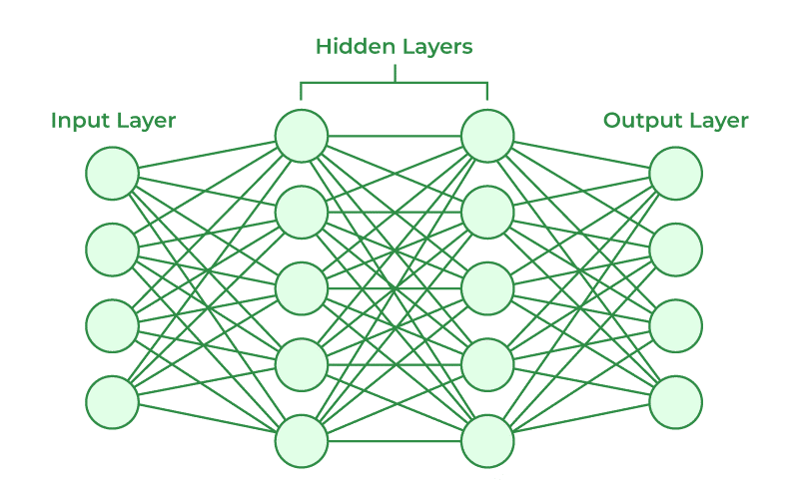
Hình 2. 1: Minh họa mô hình học sâu với nhiều lớp xử lý [9].

2.1.2 Mô hình CNN - Convolutional Nerual Network
Mạng nơ-ron tích chập là một dạng mạng học sâu được thiết kế chuyên biệt cho các bài toán xử lý ảnh. Có khả năng tự động trích xuất các đặc điểm từ hình ảnh thông qua nhiều bước xử lý khác nhau.
Một mạng nơ-ron tích chập thông thường bao gồm các thành phần chính như lớp trích xuất đặc điểm, lớp gộp dữ liệu và lớp phân loại. Ở các lớp đầu, mạng sẽ học những đặc điểm đơn giản như đường viền hoặc vùng sáng tối. Ở các lớp sâu hơn, mạng sẽ học những đặc điểm phức tạp hơn như hình dạng tổng thể của đối tượng trong ảnh.
Nhờ cấu trúc này, mạng nơ-ron tích chập có khả năng xử lý ảnh hiệu quả và cho kết quả tốt trong các bài toán nhận dạng và phân loại hình ảnh. Trong lĩnh vực y khoa, mạng nơ-ron tích chập được sử dụng để phân tích ảnh X-quang, ảnh MRI và nhiều loại ảnh chẩn đoán khác, góp phần hỗ trợ quá trình phát hiện bệnh [2], [3].
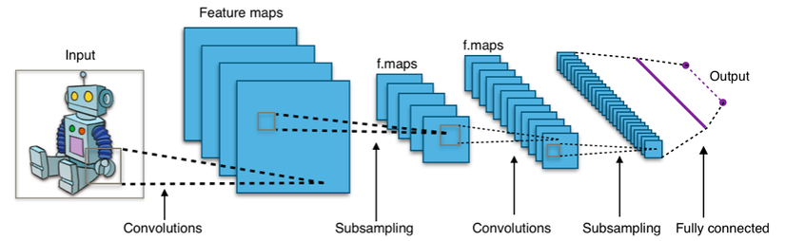
Hình 2. 2: Cấu trúc tổng quát của mạng nơ-ron tích chập [10].

2.1.3 Mô hình VGGNet
VGGNet là một mô hình mạng nơ-ron tích chập được đề xuất bởi nhóm nghiên cứu của Đại học Oxford. Mô hình này được xây dựng với cấu trúc khá đơn giản, sử dụng các lớp xử lý có kích thước nhỏ và được xếp chồng lên nhau nhằm tăng khả năng học đặc trưng từ ảnh.
Trong các phiên bản của VGGNet, VGG16 là mô hình được sử dụng phổ biến nhất. Mô hình này gồm 16 lớp chính và có khả năng học được các đặc điểm từ đơn giản đến phức tạp của hình ảnh. Nhờ được huấn luyện trước trên một tập dữ liệu rất lớn, VGG16 có thể được sử dụng lại cho nhiều bài toán khác nhau mà không cần huấn luyện lại từ đầu.
Trong đồ án này, mô hình VGG16 được lựa chọn làm mô hình cơ sở để thực hiện bài toán phân loại ảnh X-quang phổi, do tính ổn định và hiệu quả đã được kiểm chứng trong nhiều nghiên cứu trước đó [2].

2.1.4 Mô hình VGGNet cải tiến
Mặc dù VGGNet đạt hiệu quả tốt, nhưng khi áp dụng trực tiếp cho dữ liệu ảnh y khoa, mô hình có thể gặp hiện tượng quá khớp do số lượng tham số lớn và dữ liệu huấn luyện hạn chế. Vì vậy, đồ án tiến hành cải tiến mô hình nhằm tăng khả năng tổng quát và ổn định trong quá trình huấn luyện.
Batch Normalization được sử dụng để giúp quá trình huấn luyện ổn định hơn và tăng tốc độ hội tụ. Dropout được áp dụng nhằm giảm hiện tượng overfitting bằng cách ngẫu nhiên loại bỏ một số nơ-ron trong quá trình huấn luyện.
Ngoài ra, kỹ thuật Fine-tuning được sử dụng để điều chỉnh lại một số lớp của mô hình đã huấn luyện sẵn sao cho phù hợp hơn với dữ liệu ảnh X-quang phổi. Những cải tiến này giúp mô hình học tốt hơn các đặc trưng bất thường trong ảnh y khoa. [5]

2.2 Giả thiết khoa học
Dựa trên các cơ sở lý thuyết đã trình bày, đồ án đặt ra giả thiết rằng việc áp dụng các kỹ thuật cải tiến vào mô hình VGG16 sẽ giúp mô hình học hiệu quả hơn các đặc trưng bất thường trong ảnh X-quang phổi. Đồng thời, mô hình VGG16 cải tiến được kỳ vọng sẽ đạt độ chính xác cao hơn và giảm hiện tượng overfitting so với mô hình VGG16 gốc khi đánh giá trên cùng một tập dữ liệu.

2.3 Phương án nghiên cứu

2.3.1 Nghiên cứu một số mô hình cho bài toán phát hiện ảnh y khoa bất thường.
Trong đồ án này, nghiên cứu tập trung vào việc xây dựng và so sánh hai mô hình học sâu dựa trên mạng nơ-ron tích chập nhằm phát hiện ảnh y khoa bất thường, cụ thể là ảnh X-quang phổi.
Hai mô hình được sử dụng gồm:
- Mô hình VGG16 gốc.
- Mô hình VGG16 cải tiến.
Việc so sánh hai mô hình giúp đánh giá mức độ hiệu quả của các kỹ thuật cải tiến khi áp dụng cho dữ liệu ảnh y khoa.

2.3.2 Mô hình VGG16 gốc
Mô hình VGG16 là một mạng nơ-ron tích chập sâu, gồm 16 lớp có tham số, được thiết kế với các lớp tích chập kích thước nhỏ xếp chồng lên nhau nhằm tăng khả năng học đặc trưng của ảnh [7].
Mô hình VGG16 gốc được sử dụng như sau:
- Sử dụng kiến trúc VGG16 đã được huấn luyện trước.
- Điều chỉnh lớp phân loại cuối cùng để phù hợp với bài toán phân loại ảnh X-quang phổi.
- Huấn luyện mô hình trên tập dữ liệu ảnh y khoa đã qua tiền xử lý.
- Đánh giá kết quả thông qua các chỉ số như độ chính xác và độ mất mát.
Mô hình VGG16 gốc được chọn làm mô hình nền để làm cơ sở so sánh với mô hình cải tiến trong các bước tiếp theo [3].
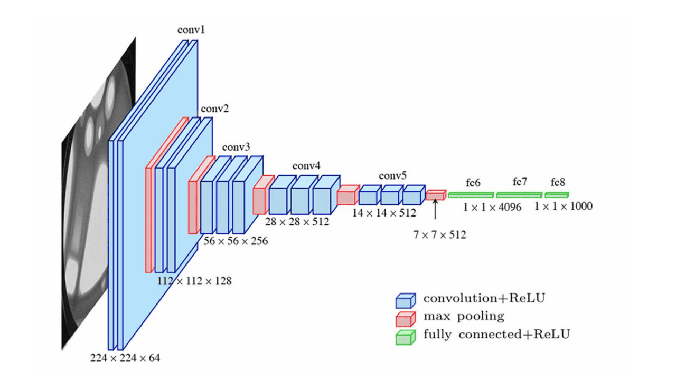
Hình 2. 3: Kiến trúc tổng quát của mô hình VGG16 gốc [7].

2.3.3 Mô hình VGG16 cải tiến
Mặc dù VGG16 gốc cho kết quả khá tốt, nhưng khi áp dụng cho ảnh y khoa, mô hình vẫn có nguy cơ bị quá khớp do số lượng tham số lớn. Vì vậy, đồ án tiến hành cải tiến mô hình nhằm nâng cao hiệu quả học và khả năng tổng quát [8].
Các cải tiến chính bao gồm:
- Bổ sung Batch Normalization để ổn định quá trình huấn luyện.
- Áp dụng Dropout nhằm giảm hiện tượng quá khớp.
- Sử dụng Fine-tuning để điều chỉnh một số lớp của mô hình đã huấn luyện sẵn cho phù hợp hơn với dữ liệu ảnh X-quang phổi.
Nhờ các kỹ thuật này, mô hình cải tiến có khả năng học tốt hơn các đặc trưng bất thường trong ảnh y khoa [5].
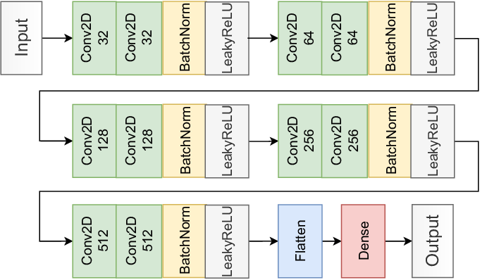
Hình 2. 4: Kiến trúc mô hình VGG16 sau khi cải tiến [11].

2.3.4 Sơ đồ khối của bài toán
Để làm rõ cách hệ thống hoạt động từ khi nhận dữ liệu đầu vào cho đến khi đưa ra kết quả, đồ án sử dụng sơ đồ khối nhằm minh họa toàn bộ quy trình xử lý của bài toán phân loại ảnh X-quang phổi.
Sơ đồ khối giúp người đọc dễ hình dung các bước chính mà hệ thống thực hiện, cũng như mối liên hệ giữa các thành phần trong quá trình xử lý.
Quy trình tổng quát của bài toán gồm các bước sau:
- Ảnh X-quang đầu vào
Hệ thống nhận ảnh X-quang phổi do người dùng cung cấp hoặc từ tập dữ liệu.
- Xử lý ảnh ban đầu
Ảnh được đưa về cùng kích thước, định dạng và chuẩn hóa để phù hợp với chương trình.
- Mô hình VGG16
Ảnh sau khi xử lý được đưa vào mô hình VGG16 gốc và cải tiến để trích xuất thông tin cần thiết.
- Phân loại ảnh
Dựa trên thông tin đã học, mô hình đưa ra dự đoán ảnh thuộc nhóm bình thường hoặc bất thường.
- Kết quả đầu ra
Hệ thống hiển thị kết quả phân loại kèm theo mức độ tin cậy của dự đoán. Việc sử dụng sơ đồ khối giúp thể hiện rõ luồng xử lý của bài toán và làm cơ sở cho các bước cài đặt và huấn luyện mô hình được trình bày trong các chương tiếp theo.
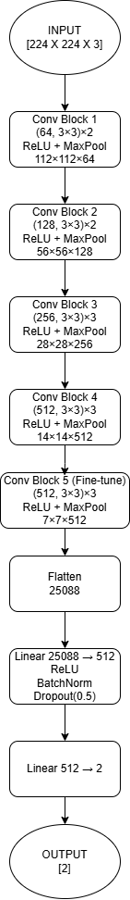
Hình 2. 5: Sơ đồ khối của bài toán

2.4 Phân tích và đánh giá mô hình

2.4.1 Mô hình VGG16 gốc
Mô hình VGG16 gốc có ưu điểm là kiến trúc rõ ràng, dễ triển khai và cho kết quả khá tốt trong nhiều bài toán phân loại ảnh. Tuy nhiên, khi áp dụng cho dữ liệu ảnh y khoa, mô hình vẫn tồn tại một số hạn chế.
Cụ thể, mô hình có thể gặp hiện tượng quá khớp do số lượng tham số lớn trong khi dữ liệu huấn luyện không quá nhiều. Ngoài ra, khả năng tổng quát của mô hình chưa thực sự tối ưu khi đánh giá trên tập dữ liệu kiểm tra.

2.4.2 Mô hình VGG16 cải tiến
Mô hình VGG16 cải tiến tuy có thời gian huấn luyện lâu hơn do bổ sung thêm các kỹ thuật xử lý, nhưng đổi lại cho kết quả tốt hơn so với mô hình gốc. Việc sử dụng Batch Normalization và Dropout giúp mô hình học ổn định hơn và giảm hiện tượng quá khớp.
Kết quả thực nghiệm cho thấy mô hình cải tiến đạt độ chính xác cao hơn và khả năng phân biệt ảnh bất thường tốt hơn. Tuy nhiên, mô hình cũng đòi hỏi tài nguyên tính toán nhiều hơn so với mô hình VGG16 gốc.

2.5 Các tiêu chí đánh giá mô hình
Để đánh giá hiệu quả của mô hình phân loại ảnh X-quang phổi, các thông số sau đây sẽ được sử dụng dựa trên các khái niệm:
- TP (True Positive): Số lượng ảnh bệnh lý được dự đoán đúng là bệnh lý.
- TN (True Negative): Số lượng ảnh bình thường được dự đoán đúng là bình thường.
- FP (False Positive): Số lượng ảnh bình thường bị dự đoán sai thành bệnh lý.
- FN (False Negative): Số lượng ảnh bệnh lý bị dự đoán sai thành bình thường.

2.5.1. Accuracy
Accuracy thể hiện tỷ lệ ảnh được mô hình dự đoán đúng trên tổng số ảnh kiểm tra. Chỉ số cho biết mô hình hoạt động đúng bao nhiêu phần trăm trong toàn bộ tập dữ liệu.
Accuracy = $\frac{TP+TN}{TP + TN + FP + FN}$ (1)
Accuracy có ưu điểm là dễ hiểu và dễ so sánh. Tuy nhiên trong một số trường hợp, nếu dữ liệu giữa các nhóm không cân bằng chỉ số có thể chưa phản ánh đầy đủ chất lượng của mô hình.

2.5.2. Precision
Precision thể hiện tỷ lệ dự đoán đúng trong số các ảnh mà mô hình dự đoán là bất thường. Chỉ số cho biết khi mô hình đưa ra kết luận ảnh bất thường thì kết luận đó đáng tin cậy đến mức nào.
Precision = $\frac{TP}{TP + FP}$ (2)
Chỉ số Precision cao cho thấy mô hình ít đưa ra dự đoán sai đối với ảnh bình thường.

2.5.3. Recall
Recall thể hiện khả năng mô hình phát hiện đầy đủ các ảnh bất thường trong tập dữ liệu. Chỉ số cho biết trong số tất cả ảnh bất thường mô hình phát hiện được bao nhiêu ảnh. Recall cao cho thấy mô hình ít bỏ sót các trường hợp bất thường.
Recall = $\frac{TP}{TP+FN}$ (3)
Recall rất quan trọng trong bài toán ảnh y khoa, vì việc bỏ sót ảnh bất thường có thể dẫn đến hậu quả nghiêm trọng.

2.5.4. F1-Score
F1-Score là chỉ số kết hợp giữa Precision và Recall. Chỉ số phản ánh mức độ cân bằng giữa việc dự đoán chính xác và việc phát hiện các ảnh bất thường. F1-Score cao cho thấy mô hình vừa dự đoán chính xác, vừa ít bỏ sót trường hợp bất thường.
F1-Score = 2 ×$\frac{Precision × Recall}{Precision + Recall}$ (4)
F1-Score được sử dụng làm chỉ số tổng hợp để so sánh hiệu quả chung giữa hai mô hình.

2.5.5. Ý nghĩa của việc sử dụng nhiều tiêu chí đánh giá
Việc sử dụng đồng thời nhiều tiêu chí đánh giá giúp việc so sánh giữa mô hình VGG16 gốc và mô hình VGG16 cải tiến trở nên khách quan và toàn diện hơn. Không chỉ đánh giá mô hình dựa trên độ chính xác tổng thể, các chỉ số Precision, Recall và F1-Score còn giúp phản ánh rõ khả năng phát hiện ảnh bất thường và mức độ tin cậy của mô hình.

CHƯƠNG 3: HIỆN THỰC HÓA NGHIÊN CỨU

3.1 Phân tích nhu cầu và đặc tả bài toán
Trong y khoa, ảnh X-quang phổi thường được sử dụng để hỗ trợ phát hiện các bệnh liên quan đến đường hô hấp, trong đó có bệnh lao phổi. Tuy nhiên, việc đọc và phân tích ảnh X-quang đòi hỏi nhiều thời gian và phụ thuộc lớn vào kinh nghiệm của bác sĩ. Khi số lượng bệnh nhân lớn, khả năng xảy ra sai sót là khó tránh khỏi. Vì vậy, việc ứng dụng học sâu để tự động hỗ trợ phân tích ảnh y khoa là cần thiết.
Dựa trên đó, đề tài tập trung xây dựng một mô hình học sâu dựa trên VGG16 cải tiến nhằm phát hiện các dấu hiệu bất thường từ ảnh y khoa.
- Mục tiêu:
Xây dựng mô hình phân loại ảnh y khoa thành hai lớp Bình thường và Bất thường.
- Đầu vào (Input):
Ảnh y khoa thô (X-ray), chưa qua xử lý.
- Đầu ra (Output):
- Nhãn dự đoán: Bình thường / Bất thường
- Độ tin cậy của dự đoán

3.2 Thu thập và mô tả dữ liệu
Nguồn dữ liệu
Dữ liệu được sử dụng là bộ TB Chest Radiography Database được tải từ Kaggle. Bộ dữ liệu này bao gồm các ảnh X-quang phổi đã được phân loại sẵn thành hai nhóm:
- Thư mục Normal: chứa các ảnh X-quang phổi bình thường
- Thư mục Tuberculosis: chứa các ảnh X-quang phổi có dấu hiệu bệnh lao
Sau khi tải dữ liệu, tiến hành chia dữ liệu thành ba phần:
- Training set: Huấn luyện mô hình
- Validation set: Theo dõi quá trình học
- Test set: Đánh giá kết quả cuối cùng
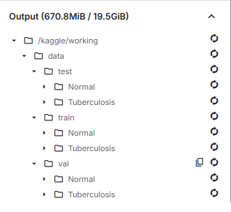
Hình 3. 1: Cấu trúc thư mục
Đặc điểm dữ liệu
- Định dạng ảnh: JPG / PNG
- Kích thước ảnh không đồng nhất, được resize về 224×224 pixel
- Batch size khi huấn luyện: 64
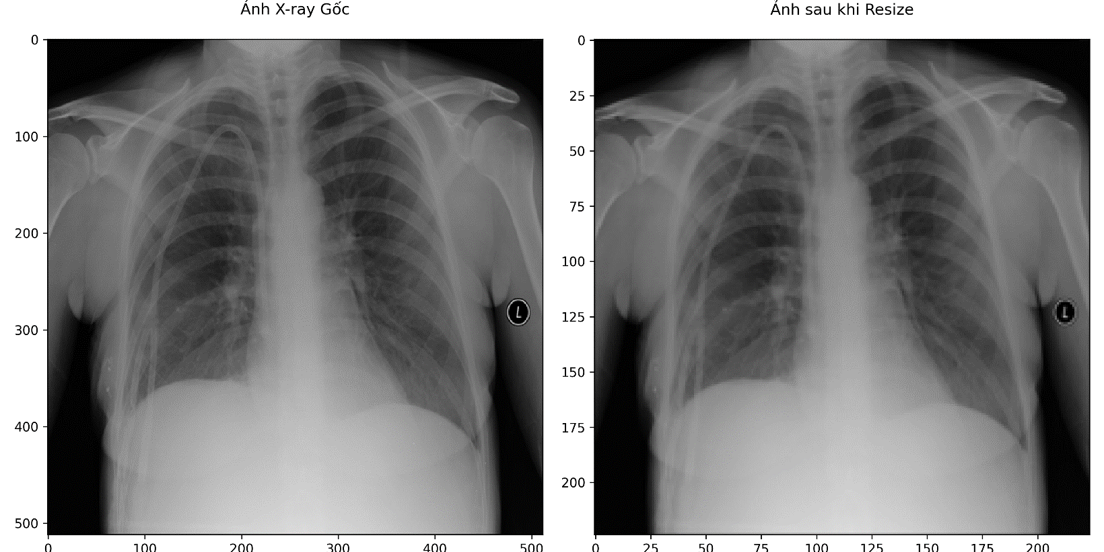
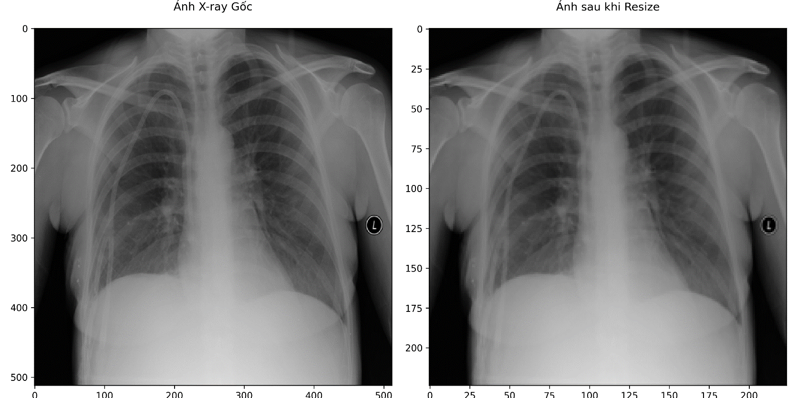
Hình 3. 2: Ảnh trước và sau khi resize

3.3 Tiền xử lý dữ liệu
Các bước chính:
- Resize ảnh: tất cả ảnh được đồng bộ về 224×224 pixel.
- Tăng cường dữ liệu (Data Augmentation) cho tập huấn luyện:
- Xoay ảnh
- Lật ngang ảnh
- Cắt/zoom nhẹ
- Chuyển sang Tensor: giá trị pixel về [0,1]
- Chuẩn hóa (Normalize): trung bình [0.485, 0.456, 0.406], độ lệch chuẩn [0.229, 0.224, 0.225]
- DataLoader: batch size = 64

3.4 Thiết kế mô hình VGG16

3.4.1 Mô hình VGG16 gốc
Mô hình VGG16 gốc sử dụng sẵn các bước xử lý ảnh. Phần phân loại phía sau được thiết kế lại để phù hợp với bài toán phân loại hai nhóm ảnh.
Cấu trúc phần phân loại của mô hình VGG16 gốc gồm:
- Flatten: chuyển ảnh sang dạng dãy số
- Linear (25088 → 512): giảm số lượng giá trị cần xử lý
- ReLU: giúp mô hình học hiệu quả hơn
- Linear (512 → 2): đưa ra kết quả phân loại gồm 2 nhóm ảnh
Mô hình được sử dụng làm mô hình ban đầu để so sánh với mô hình cải tiến.
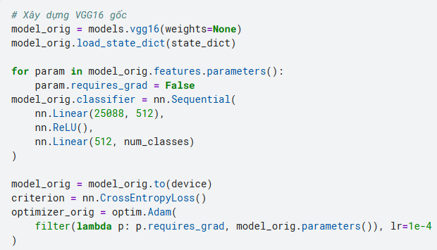
Hình 3. 3: Xây dựng mô hình VGG16 gốc

3.4.2. Mô hình VGG16 cải tiến
Mô hình VGG16 cải tiến được xây dựng dựa trên mô hình VGG16 gốc và có điều chỉnh ở phần phân loại phía sau. Các bước xử lý ảnh ban đầu được giữ nguyên, trong khi phần phân loại được bổ sung thêm một số bước để mô hình hoạt động ổn định hơn.
Cấu trúc phần phân loại của mô hình VGG16 cải tiến gồm:
- Flatten: chuyển ảnh sang dạng dãy số
- Linear (25088 → 512): giảm số lượng giá trị cần xử lý
- ReLU: giúp mô hình học hiệu quả hơn
- BatchNorm: giúp dữ liệu ổn định hơn trong quá trình học
- Dropout (0.5): bỏ ngẫu nhiên một phần dữ liệu để tránh việc học quá
chi tiết
- Linear (512 → 2): đưa ra kết quả phân loại gồm 2 nhóm ảnh
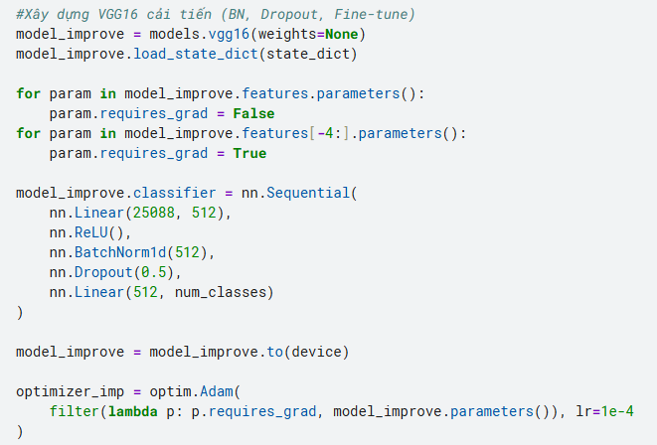
Hình 3. 4: Xây dựng mô hình VGG16 cải tiến

3.5 Cài đặt và huấn luyện chương trình

3.5.1 Môi trường
Chương trình được cài đặt và chạy bằng ngôn ngữ Python trên môi trường Kaggle Notebook.
Các công cụ được sử dụng bao gồm:
- Python
- Thư viện PyTorch
- Kaggle Notebook có hỗ trợ GPU
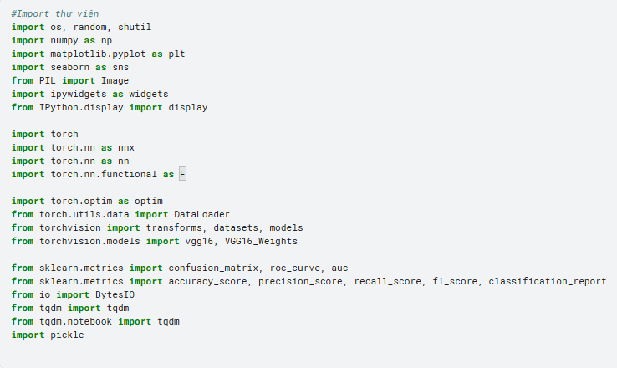
Hình 3. 5: Thư viện PyTorch

3.5.2 Cấu hình huấn luyện
Cấu hình huấn luyện thông qua hàm huấn luyện trong mã nguồn. Trong đó, các tham số chính được khai báo ngay khi bắt đầu hàm.
Các thông số huấn luyện gồm:
- Số vòng huấn luyện (epochs)
- Số vòng chờ để dừng sớm (patience)
- Biến theo dõi mức sai lệch tốt nhất
- Biến lưu lịch sử huấn luyện
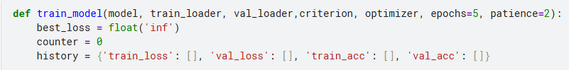
Hình 3. 6: Cấu hình huấn luyện mô hình

3.5.3 Quy trình huấn luyện
Quy trình trong vòng lặp huấn luyện gồm:
- Duyệt qua từng vòng huấn luyện
- Lấy từng nhóm ảnh trong tập huấn luyện
- Đưa ảnh vào mô hình để dự đoán
- Tính mức độ sai lệch
- Cập nhật lại các giá trị trong mô hình
- Kiểm tra kết quả trên tập kiểm tra
- Lưu trạng thái mô hình sau mỗi vòng
- Dừng nếu val_loss không giảm sau 5 epoch
Hình 3. 7: Huấn luyện và kiểm tra mô hình

3.6 Đánh giá mô hình

3.6.1 Accuracy & Loss
Trong quá trình huấn luyện, chương trình ghi nhận hai chỉ số chính:
- Độ chính xác của mô hình
- Mức sai lệch của mô hình
Các chỉ số này được tính cho:
- Tập dữ liệu huấn luyện
- Tập dữ liệu kiểm tra
Sau mỗi vòng huấn luyện, các giá trị này được lưu lại để theo dõi sự thay đổi của mô hình theo thời gian. Việc lưu lại lịch sử huấn luyện giúp người thực hiện dễ dàng quan sát mô hình có học tốt hay không, cũng như phát hiện sớm các dấu hiệu học không hiệu quả.
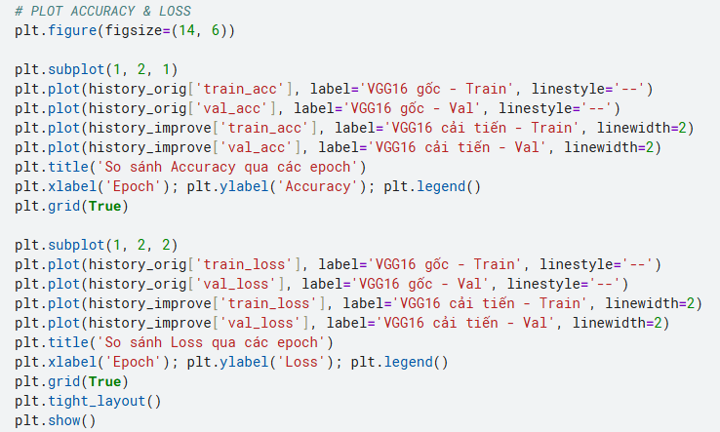
Hình 3. 8: Tạo biểu đồ accuracy và loss của hai mô hình

3.6.2. Confusion Matrix
Sau khi mô hình hoàn tất huấn luyện, tiến hành kiểm tra kết quả dự đoán trên tập dữ liệu kiểm tra. Kết quả được tổng hợp lại dưới dạng bảng, thể hiện số lượng dự đoán đúng và sai của từng nhóm ảnh.
Bảng đánh giá giúp quan sát trực quan khả năng phân loại của mô hình, từ đó xác định mô hình có xu hướng nhầm lẫn giữa các nhóm ảnh hay không.
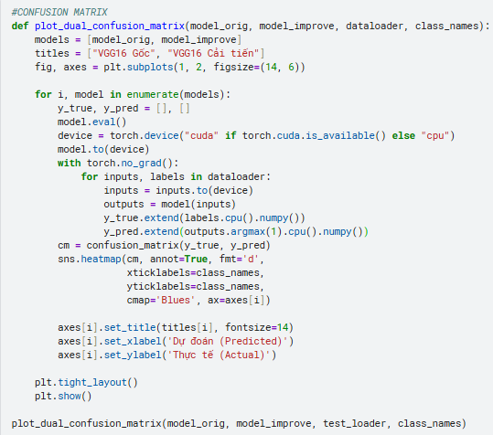
Hình 3. 9: Tạo bảng Confusion Matrix

3.7 ROC Curve
Ngoài bảng đánh giá, chương trình còn xây dựng đường cong thể hiện khả năng phân biệt giữa hai nhóm ảnh. Đường cong cho phép quan sát mức độ phù hợp của mô hình khi đưa ra dự đoán ở nhiều mức khác nhau.
Việc sử dụng đường cong đánh giá giúp so sánh khả năng phân loại của mô hình gốc và mô hình cải tiến một cách trực quan hơn.
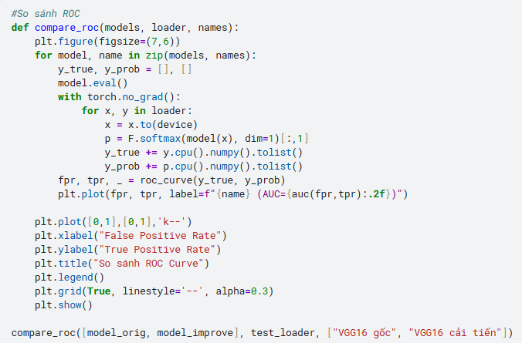
Hình 3. 10: Xây dựng ROC Curve đánh giá mô hình.

3.8 Giao diện ứng dụng
Để thuận tiện cho việc thử ngiệm kết quả của mô hình, đồ án xây dựng một giao diện đơn giản cho phép người dùng tải ảnh X-ray phổi và nhận kết quả phân loại trực tiếp.
Giao diện được triển khai ngay trong Kaggle Notebook, giúp người dùng thao tác nhanh và dễ quan sát kết quả.

3.8.1 Giao diện tải và xử lý ảnh
Giao diện cho phép người dùng chọn và tải ảnh X-ray phổi từ máy tính, chỉ cho phép tải một ảnh tại một thời điểm nhằm đảm bảo quá trình xử lý diễn ra chính xác.
Sau khi tải ảnh lên, hệ thống tiến hành xử lý ảnh theo các bước sau:
- Đọc ảnh từ file tải lên
- Chuyển ảnh sang dạng màu
- Đưa ảnh về kích thước phù hợp với chương trình
- Chuẩn bị ảnh để đưa vào mô hình dự đoán
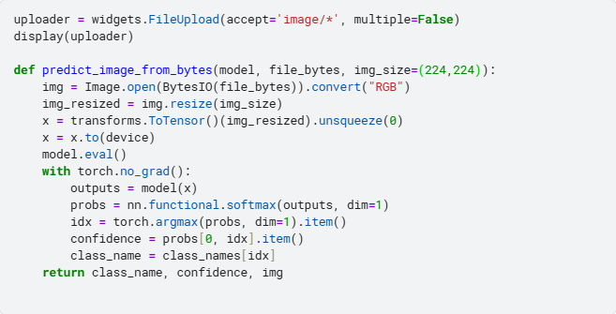
Hình 3. 11: Xây dựng tải và xử lý ảnh.

3.8.2 Hiển thị kết quả dự đoán
Sau khi ảnh được xử lý, hệ thống đưa ảnh vào hai mô hình:
- Mô hình VGG16 gốc.
- Mô hình VGG16 cải tiến.
Kết quả dự đoán của mỗi mô hình được hiển thị gồm:
- Mô hình dự đoán.
- Nhóm ảnh dự đoán.
- Mức độ tin cậy của kết quả.
Việc hiển thị kết quả song song giúp người dùng dễ dàng so sánh hiệu quả giữa hai mô hình.
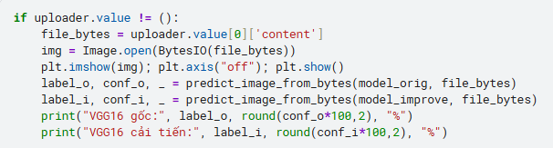
Hình 3. 12: Phân loại ảnh và dự đoán.

CHƯƠNG 4: KẾT QUẢ NGHIÊN CỨU

4.1 Kết quả huấn luyện và kiểm định
Biểu đồ accuracy và loss thể hiện sự thay đổi của độ chính xác và mức độ sai lệch của hai mô hình trong suốt quá trình huấn luyện.
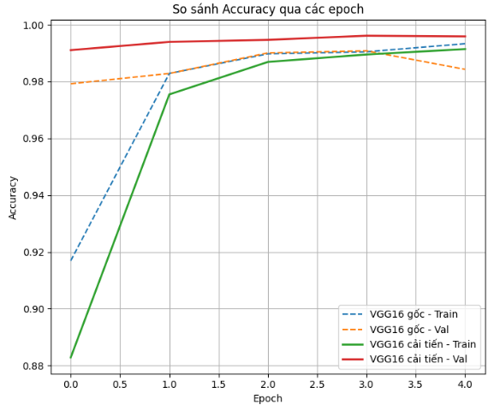
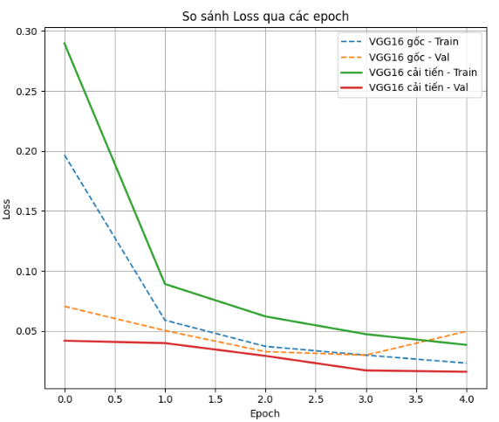
Hình 4. 1: Biểu đồ Accuracy và Loss của 2 mô hình.
Dựa trên biểu đồ, có thể nhận thấy:
- Ở những epoch đầu, độ chính xác của cả hai mô hình đều tăng nhanh.
- Sau khoảng vài epoch, Accuracy của hai mô hình đạt mức cao và có xu hướng ổn định.
- Đường Accuracy của mô hình VGG16 cải tiến trên tập validation cao hơn và ổn định hơn so với mô hình VGG16 gốc.
- Biểu đồ Loss cho thấy loss của hai mô hình giảm dần qua các epoch, cho thấy quá trình tối ưu diễn ra hiểu quả.
- Đối với mô hình VGG16 cải tiến, Loss trên tập validation giảm đều và duy trì ở mức thấp.
Kết quả huấn luyện và kiểm định cho thấy cả hai mô hình đều đạt hiểu suất cao. Tuy nhiên mô hình VGG16 cải tiến cho thấy độ ổn định và hiệu quả cao hơn.

4.2. So sánh Accuracy, Precision, Recall, F1-score.
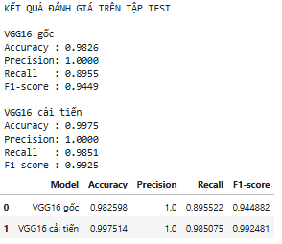
Hình 4. 2: So sánh chỉ số Accuracy, Precision, Recall, F1-score
Kết quả cho thấy:
- VGG16 gốc: đạt độ chính xác 98.26%, precision 100%, recall 98.55% và F1-score 94.49%. Điều này cho thấy mô hình dự đoán khá chính xác, tuy nhiên vẫn còn bỏ sót một số mẫu.
- VGG16 cải tiến: đạt độ chính xác 99.75%, precision 100%, recall 98.51% và F1-score 99.25%. Kết quả cho thấy mô hình không chỉ giữ được độ chính xác cao mà còn cân bằng tốt hơn giữa precision và recall, giúp cải thiện đáng kể F1-score.

4.3. Kết quả đánh giá trên tập kiểm tra

4.3.1 Confusion Matrix
Hình Confusion Matrix thể hiện số lượng ảnh được dự đoán đúng và sai của hai mô hình trên tập dữ liệu kiểm tra.
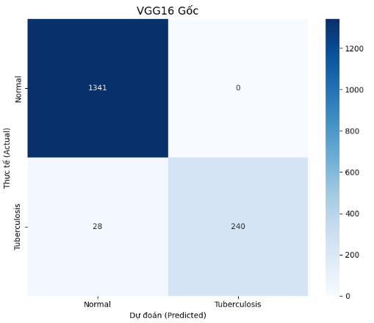

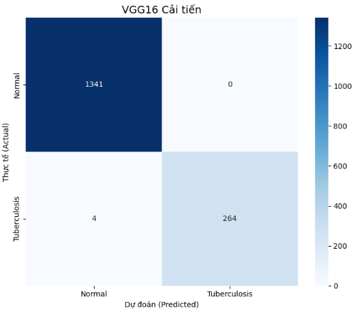
Hình 4. 3: Confusion Matrix của 2 mô hình

4.3.2 Phân tích đường cong ROC và chỉ số AUC
Biểu đồ ROC Curve được sử dụng để đánh giá khả năng phân biệt giữa hai nhóm ảnh.
- Đường cong ROC:
Biểu diễn khả năng phân biệt giữa người bình thường và người bệnh ở nhiều mức nhạy khác nhau. Đường cong càng sát góc trái trên, khả năng phân loại càng tốt.
- Chỉ số AUC:
Đại diện cho hiệu suất tổng thể. AUC càng gần 1, mô hình càng đạt độ chính xác cao.
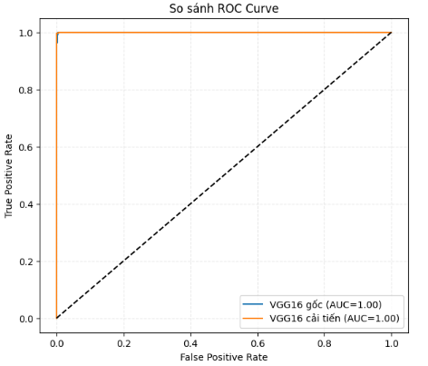
Hình 4. 4: So sánh đường cong ROC giữa hai mô hình
Kết quả cho thấy:
- Đường biểu diễn của hai mô hình đều nằm cao hơn đường chéo
- Giá trị AUC của hai mô hình đều đạt mức rất cao
- Mô hình VGG16 cải tiến đạt AUC cao hơn so với mô hình gốc, chứng tỏ mô hình cải tiến đáng tin cậy hơn trong việc phát hiện bệnh lý.

4.4. Kết quả phân lớp trên mẫu ảnh
Để đánh giá trực quan hiệu năng của mô hình sau quá trình huấn luyện, em đã tiến hành thực hiện dự đoán trên các mẫu ảnh ngẫu nhiên thuộc tập dữ liệu kiểm thử (Test set). Việc này giúp kiểm chứng khả năng nhận diện thực tế của mạng VGG16 cải tiến đối với các đặc trưng hình thái học trên ảnh X-quang.
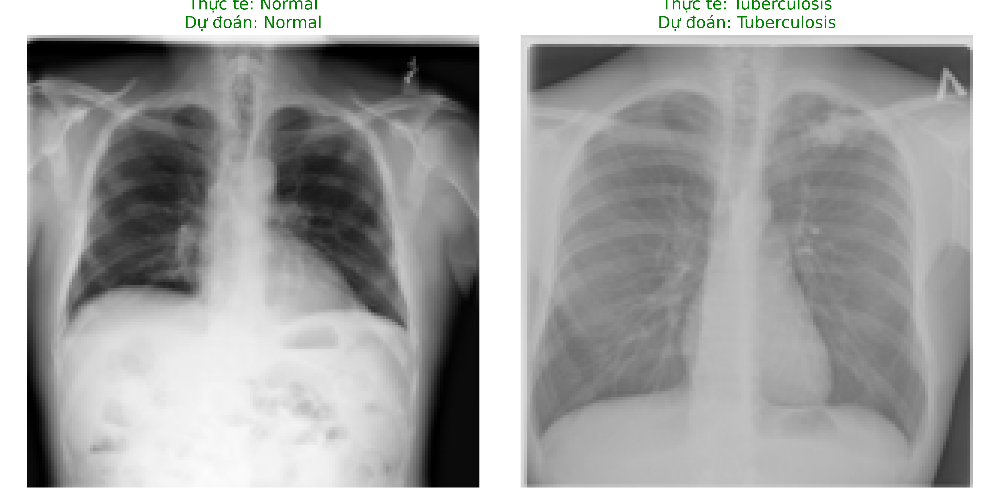
Hình 4. 5: Kết quả phân loại mẫu ảnh
Nhận xét:
- Trường hợp ảnh Normal (Bình thường): Mô hình nhận diện chính xác các đặc trưng của phổi lành mạnh. Các vùng khoang phổi sáng, không có dấu hiệu thâm nhiễm hay tổn thương được hệ thống phân tích và đưa ra nhãn dự đoán trùng khớp với nhãn thực tế.
- Trường hợp ảnh Tuberculosis (Lao phổi): Mô hình trích xuất thành công các đặc trưng bệnh lý như các vùng mờ đục hoặc tổn thương nhu mô phổi. Kết quả dự đoán được đưa ra với độ tin cậy cao.

4.5. Giao diện chương trình và thử nghiệm thực tế
Giao diện tương tác người dùng cho phép kiểm tra khả năng dự đoán trực tiếp:
- Chức năng tải ảnh: Người dùng có thể chọn bất kỳ ảnh X-quang nào để đưa vào hệ thống.
- Kết quả dự đoán: Hình ảnh được hiển thị cùng nhãn dự đoán từ hai mô hình và mức độ tự tin
- Trải nghiệm thực tế: Thời gian phản hồi nhanh, phù hợp để triển khai làm công cụ hỗ trợ tại các phòng khám hoặc cơ sở y tế.
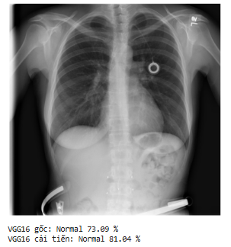
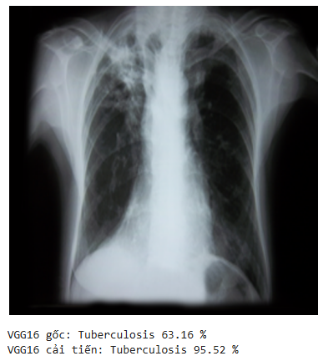
Hình 4. 6: Kết quả dự đoán ảnh X-quang phổi
Kết quả hiển thị gồm:
- Mô hình dự đoán
- Nhóm ảnh được dự đoán
- Mức độ tin cậy của kết quả

4.6. Đánh giá chung về hiệu năng
Dựa trên các kết quả huấn luyện và kiểm định, mô hình VGG16 cải tiến:
- Đạt độ chính xác cao hơn trên tập kiểm tra so với mô hình gốc.
- Mô hình VGG16 cải tiến hoạt động ổn định hơn.
- Mô hình cải tiến giảm khả năng bỏ sót ảnh bệnh.
Như vậy, mô hình cải tiến vừa chính xác vừa bền vững, phù hợp để ứng dụng thực tế trong phát hiện các dấu hiệu bất thường từ ảnh X-quang.

CHƯƠNG 5: KẾT LUẬN VÀ HƯỚNG PHÁT TRIỂN

5.1. Kết luận
Sau quá trình nghiên cứu và hiện thực hóa chương trình, đồ án đã đạt được những kết quả quan trọng cả về lý thuyết lẫn thực nghiệm
Về mặt lý thuyết:
- Nắm vững kiến trúc mạng tích chập VGG16, các thành phần chính và cơ chế hoạt động của mạng.
- Hiểu rõ nguyên nhân gây ra hiện tượng quá mức và áp dụng thành công các biện pháp khắc phục, bao gồm lớp ngắt kết nối ngẫu nhiên (Dropout) và chuẩn hóa dữ liệu (Batch Normalization).
Về mặt thực nghiệm:
- Xây dựng thành công quy trình xử lý ảnh y khoa, bao gồm thu thập dữ liệu, phân chia thành các tập huấn luyện, kiểm tra, và kiểm định, cùng với tăng cường dữ liệu để cải thiện chất lượng huấn luyện.
- Hiện thực hóa thành công mô hình VGG16 cải tiến bằng Python trên nền tảng PyTorch, cho kết quả tốt hơn so với mô hình VGG16 ban đầu.
- Mô hình đạt kết quả tốt trên tập kiểm tra. Các biểu đồ thể hiện mức sai lệch và độ chính xác cho thấy mô hình học ổn định và hạn chế được tình trạng ghi nhớ máy móc dữ liệu huấn luyện.
Đóng góp mới:
- Đề xuất cấu trúc phần phân loại mới bằng cách kết hợp Batch Normalization và Dropout, giúp mô hình hoạt động ổn định hơn và tăng độ tin cậy khi áp dụng cho ảnh X-ray.
- Xây dựng giao diện tương tác đơn giản, cho phép người dùng tải ảnh X-ray và nhận kết quả phân loại nhanh chóng kèm theo mức độ tin cậy của dự đoán.

5.2. Hướng phát triển
Mặc dù đồ án đã đạt được kết quả khả quan, một số hướng phát triển trong tương lai có thể nâng cao hiệu quả và tính ứng dụng của mô hình:
- Mở rộng dữ liệu: Tích hợp thêm ảnh y khoa từ nhiều nguồn khác nhau để mô hình nhận diện tốt hơn với các thiết bị chụp X-ray khác nhau.
- Cải tiến mô hình: Thử nghiệm thêm các mô hình khác có cấu trúc mới hơn để so sánh và lựa chọn mô hình phù hợp nhất cho bài toán phân loại ảnh X-ray.
- Hỗ trợ giải thích kết quả: Áp dụng các phương pháp hỗ trợ trực quan hóa để chỉ ra vùng ảnh mà mô hình dựa vào khi đưa ra kết quả, giúp người sử dụng dễ hiểu và tin tưởng hơn.
- Triển khai thực tế: Tối ưu mô hình để có thể chạy trên các hệ thống thực tế, thiết bị cấu hình thấp hoặc tích hợp vào các phần mềm hỗ trợ quản lý và lưu trữ dữ liệu y tế.

DANH MỤC TÀI LIỆU THAM KHẢO
[1] Ian Goodfellow, Yoshua Bengio, Aaron Courville, Deep Learning, MIT Press, 2016.
[2] VGG Group – Đại học Oxford, Very Deep Convolutional Networks for Large-Scale Image Recognition.
[3] TensorFlow Việt Nam, Mạng nơ-ron tích chập (CNN) và ứng dụng trong xử lý ảnh. https://tensorflow.google.cn/tutorials/images/cnn
[4] Machine Learning Cơ Bản, VGGNet – Very Deep Convolutional Networks.
https://machinelearningcoban.com/2017/02/11/vggnet/
[5] Kaggle Learn, Transfer Learning and Fine-tuning.
https://www.kaggle.com/code/tensorflownotebooks/transfer-learning-and-fine-tuning
[6] Kaggle Dataset, TB Chest Radiography Database.
https://www.kaggle.com/datasets/tawsifurrahman/tuberculosis-tb-chest-xray-dataset
[7] Boesch, G. (2025), Very Deep Convolutional Networks (VGG) Essential Guide, viso.ai. https://viso.ai/deep-learning/vgg-very-deep-convolutional-networks/
[8] Nguyễn Thanh Bình, Học sâu và ứng dụng trong xử lý ảnh y khoa, NXB Khoa học và Kỹ thuật.
[9] Phương H. (2025). Neural Network là gì? Tìm hiểu về mạng nơ-ron nhân tạo - Hà Phương. Hà Phương.
https://npp.com.vn/neural-network-la-gi/?srsltid=AfmBOopbGVBFVHc6wVQC-Hya-OsmuULaM1kWEo6p3SQvAAoz48Vc2cT
[10] RPUBS - Convolution Neural Network. (n.d.). https://www.rpubs.com/thanhleo92/407837
[11] Eftim Zdravevski. Custom VGG16 discriminator architecture with batch normalization.
https://www.researchgate.net/figure/Custom-VGG16-discriminator-architecture-with-batch-normalization_fig3_357812366

